Documento de
Épicas e Historias de Usuario
“InterAula”
[INA]

Tabla de contenido

Contenido
Datos del documento 3
Épicas para el proyecto “ nombre del proyecto” 4
Priorización de Épicas 4
Definición de Historias de Usuario 5

Datos del documento

Histórico de Revisiones
Versión | Fecha | Descripción/cambio | autor
0.1 | 07/09/2026 | creación de epicas e historias de usuario | Martin Veliz, Felipe Hermosilla y Lukas Donoso

Información del Proyecto
Organización
Sección
Proyecto (Nombre) | InterAula
Fecha de Inicio | 11/08/2026
Fecha de Término
Patrocinador principal
Docente | Juan Andrés Hernández Aliaga

Integrantes
Rut | Nombre | Correo
21.789.256-2 | Felipe Hermosilla | fel.hermosilla@duocuc.cl
21.301.010-7 | Martín Veliz | mart.veliz@duocuc.cl
21.709.687-1 | Lukas Donoso | luka.donoso@duocuc.cl

Épicas para el proyecto “ nombre del proyecto”

ID | Épica
E01 | Gestión de Usuarios y Roles
E02 | Evaluación Multicriterio y Perfil de Fortalezas
E03 | Sistema de Reputación y Gamificación por Insignias
E04 | Motor de Recomendación con Machine Learning
E05 | Hub de Proyectos y Colaboración Multidisciplinaria
E06 | Repositorio de Materiales de Estudio
E07 | Administración, Moderación y Control de Calidad
E08
E09

Priorización de Épicas
Como grupo decidimos utilizar planning poker para priorizar nuestras épicas, planning poker es una técnica utilizada para estimar el esfuerzo o el tamaño relativo de las tareas que se realizarán, en nuestro caso utilizaremos la secuencia de Fibonacci (0, 1, 1, 2, 3, 5, 8, 13, 21, 34…) donde entre mayor sea el valor, mayor será la dificultad y el esfuerzo de la épica, de forma individual elegiremos el valor para cada una de las épicas, para posteriormente compartir los valores elegidos al grupo, donde se argumenta el porqué de la decisión, si hay un consenso con el valor de la épica entonces se dejará dicho valor, si no, se vuelven a elegir los valores hasta que haya un consenso, en el caso de que no se llegue a un acuerdo, el Product Owner o el Scrum Master podrán elegir el valor de esfuerzo para la épica.

ID | Épica | Priorización
E01 | Gestión de Usuarios y Roles | 8
E02 | Evaluación Multicriterio y Perfil de Fortalezas | 5
E03 | Sistema de Reputación y Gamificación por Insignias | 3
E04 | Motor de Recomendación con Machine Learning | 13
E05 | Hub de Proyectos y Colaboración Multidisciplinaria | 8
E06 | Repositorio de Materiales de Estudio | 5
E07 | Administración, Moderación y Control de Calidad | 5
E08
E09

Definición de Historias de Usuario

Utilice el ejemplo y la plantilla en Excel proporcionada por el docente, copie la información e insértela como imagen de acuerdo al siguiente ejemplo:
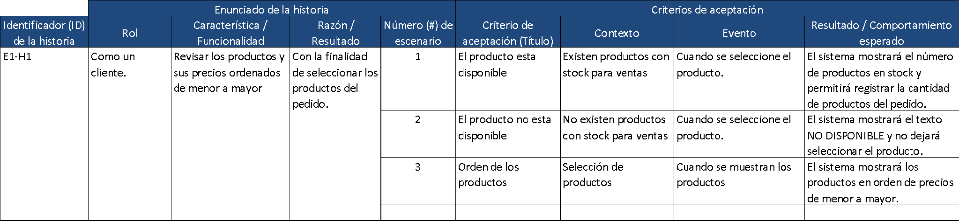

Historia de usuario 1
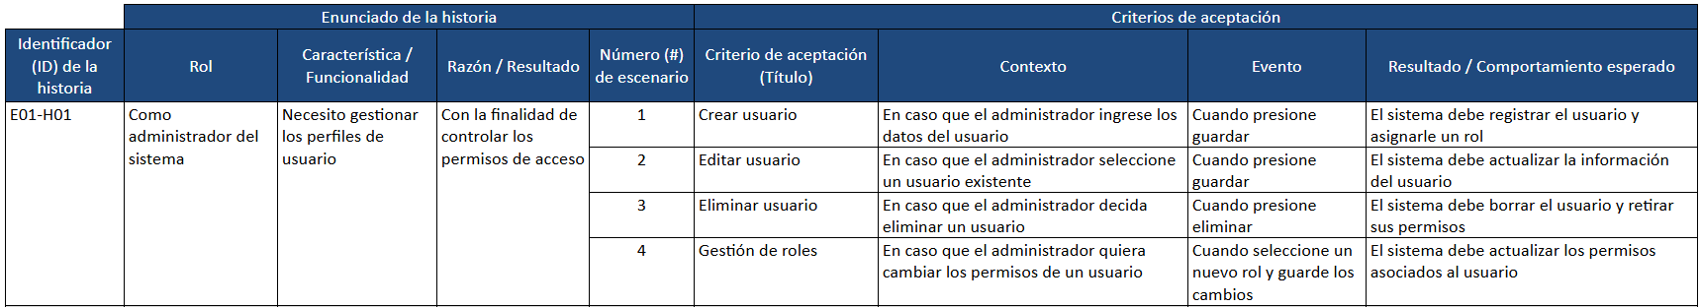
Historia de usuario 2
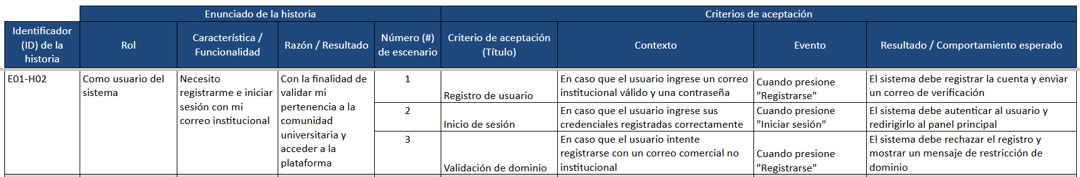
Historia de usuario 3
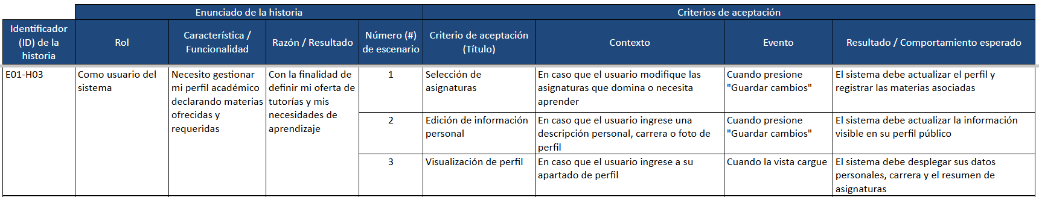

Historia de usuario 4
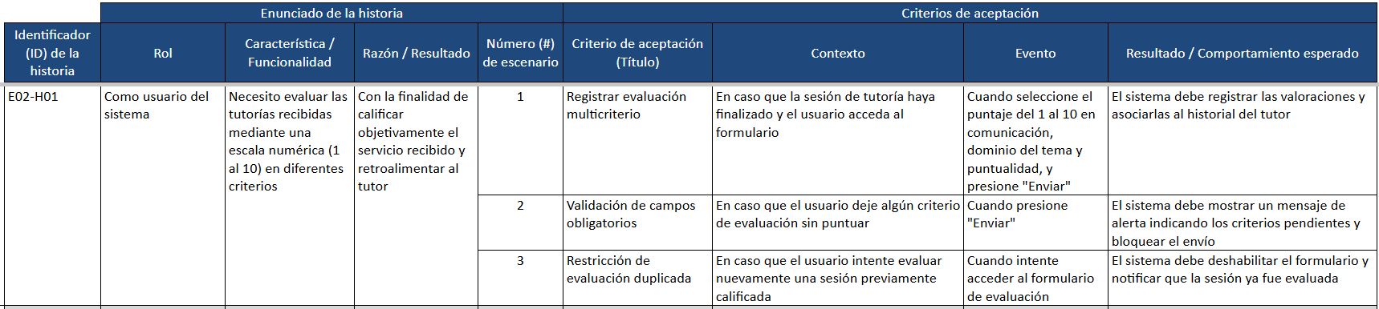
Historia de usuario 5
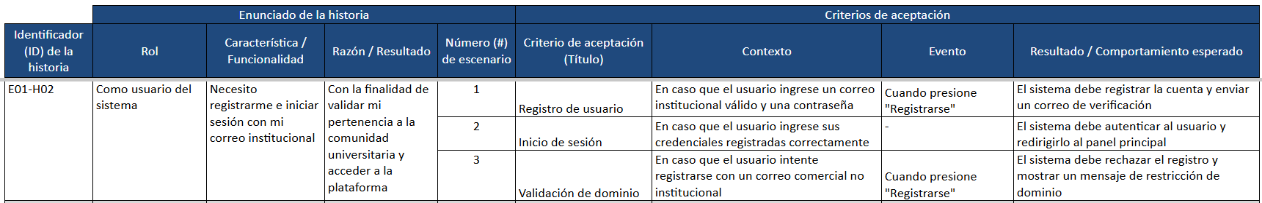
Historia de usuario 6
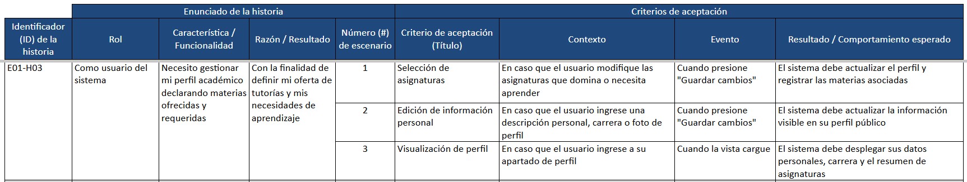
Historia de usuario 7
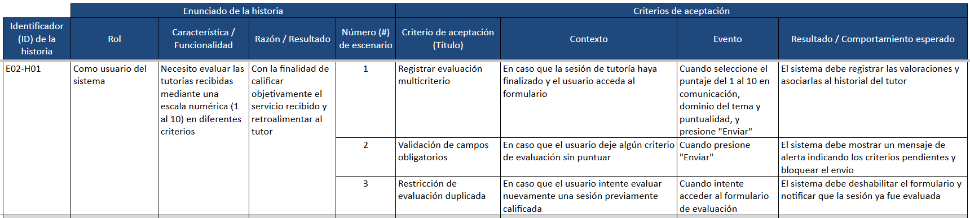
Historia de usuario 8
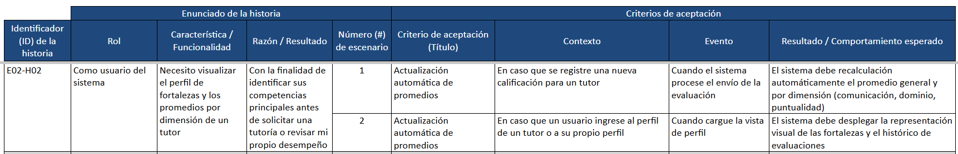

Historia de usuario 9
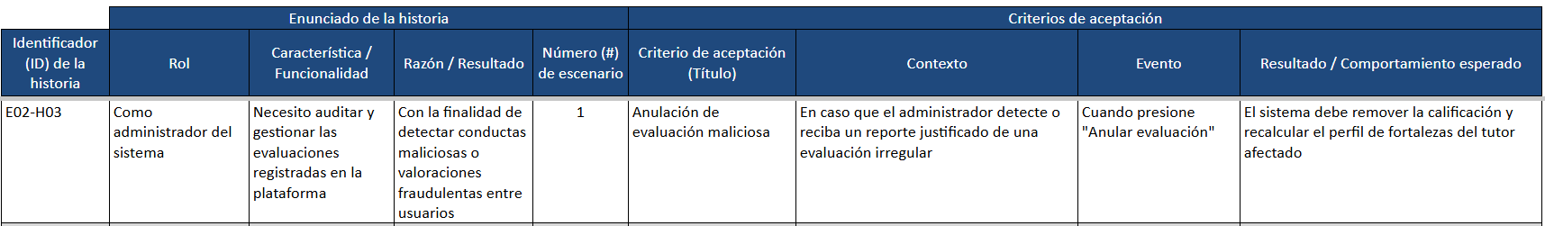
Historia de usuario 10
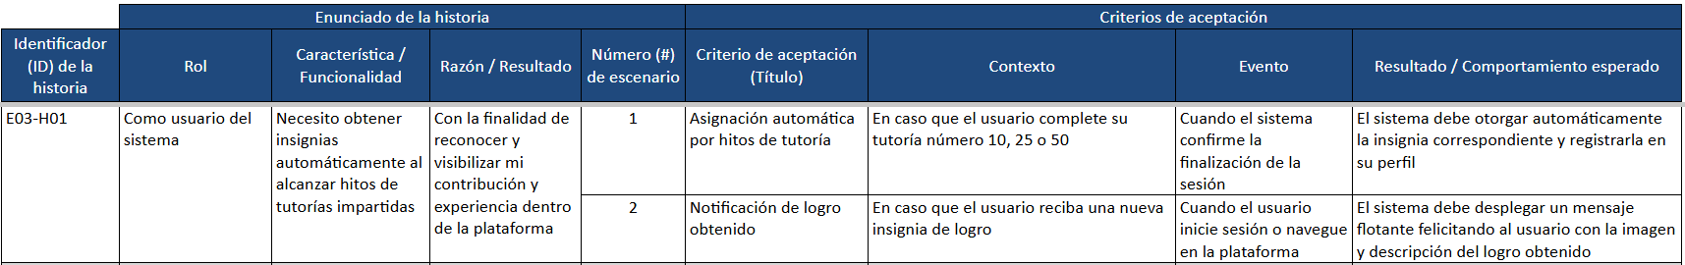
Historia de usuario 11
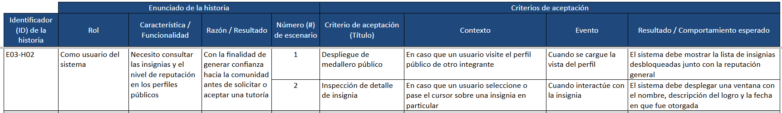
Historia de usuario 12
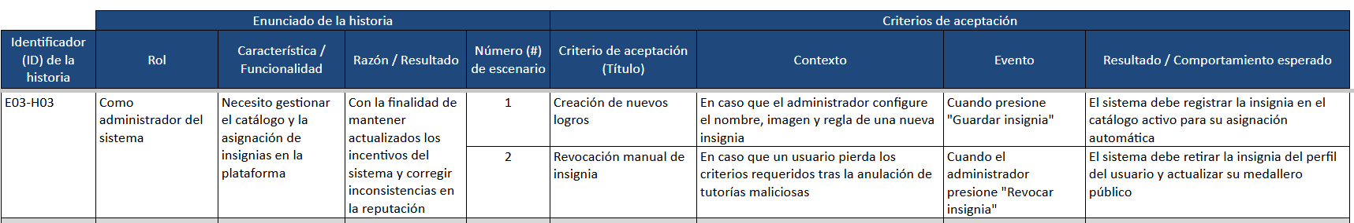
Historia de usuario 13
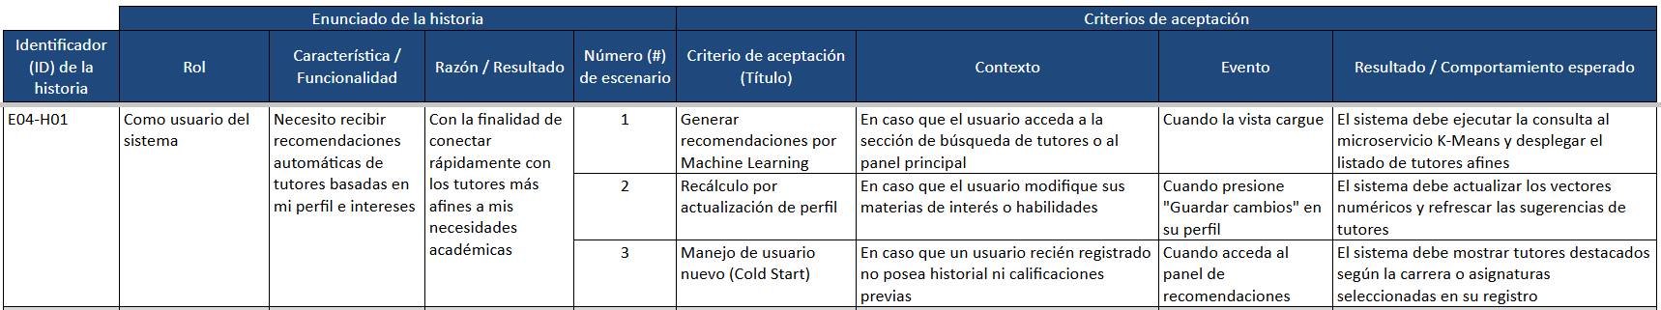

Historia de usuario 14
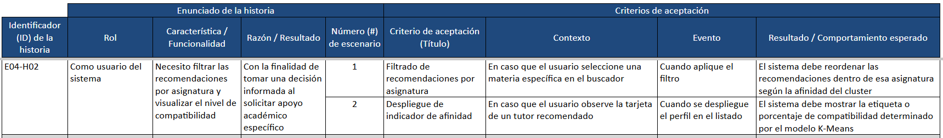
Historia de usuario 15
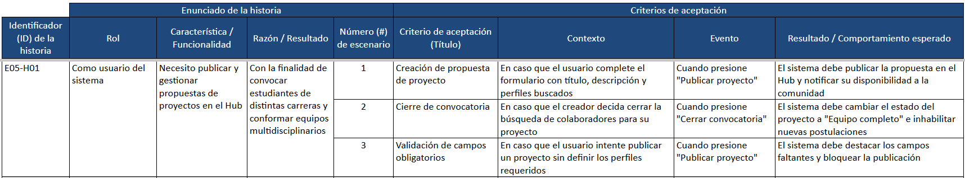
Historia de usuario 16
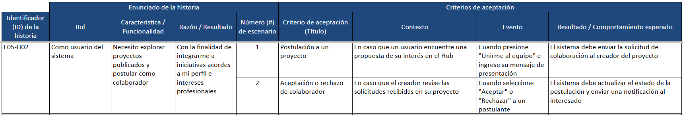
Historia de usuario 17
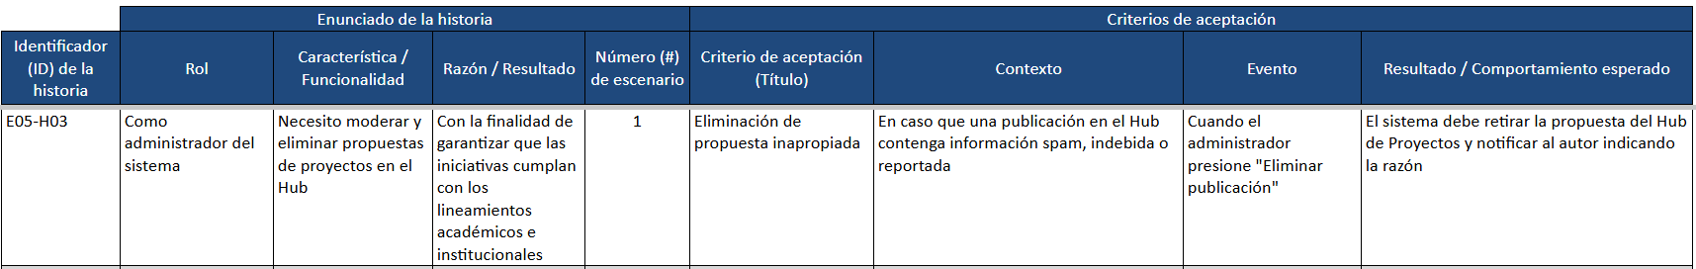
Historia de usuario 18
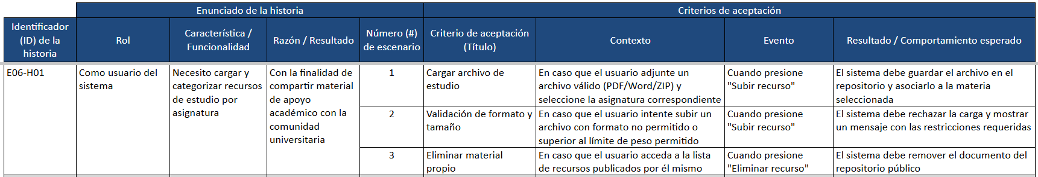
Historia de usuario 19
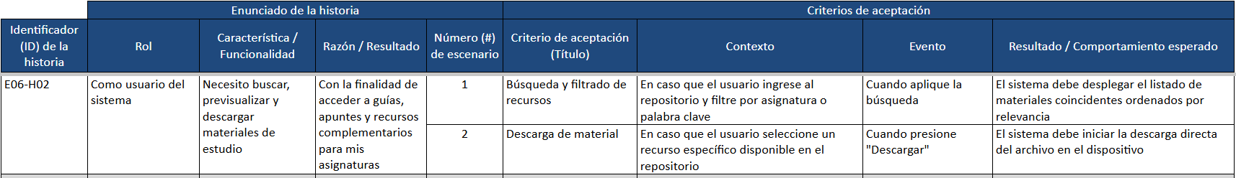
Historia de usuario 20
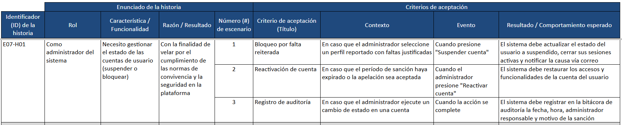
Historia de usuario 21
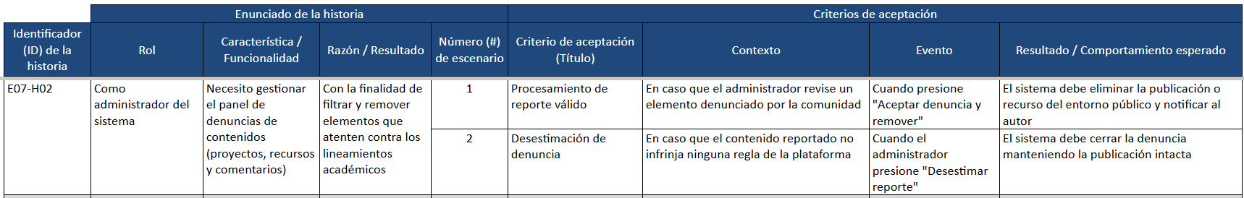
Historia de usuario 22
